La vérité par les photos

- Introduction

Depuis son invention, la photographie est au centre de nombreuses controverses et de procès retentissants. Symbole de liberté et de droits individuels, mais aussi de pouvoir et d’argent, la photographie est régulièrement confrontée aux autorités, à la censure ou à la manipulation.

Une photographie peut susciter bien des questionnements :

- La véracité d’un message et l’authenticité d’un tirage photographique ;
- Les droits d’auteur ;
- La question de ce qui est moralement photographiable ou non ;
- Le pouvoir politique des images et de leurs contrôles ;
- Les valeurs que véhiculent les médias à travers les images ;
- …

- Un peu d’histoire

L’invention de la photographie a véritablement commencé avec Niepce en 1825. C’est lui qui prit la première photographie d’une gravure hollandaise du 17ème siècle. Il fait aussi la première expérimentation de la reproduction d’une image de la nature. De découverte en perfectionnement technique, la photographie acquiert un rôle primordial dans le champ des images. On peut même dire que celle-ci révolutionne le champ même de la représentation. Auparavant, la peinture avait déjà joué le rôle de représentation mais elle n’avait pas la précision et ce pouvoir d’objectivité que la photographie possède. En effet, l’homme ne représente plus le réel tel qu’il le voit et tel qu’il le peut, comme dans la peinture, mais c’est le réel qui impressionne, seul, le support. De plus, on peut reproduire une image à l’infini.
De par sa qualité sérielle et son principe de réalité, la photographie sera une technique reprise dans beaucoup de domaines. Elle sera très vite utilisée dans le reportage, comme moyen efficace de témoignage d’un événement. La publicité et la communication en font également un moyen de prédilection pour faire passer leur message. Les artistes useront aussi de cette technique comme moyen d’expression propre.
La photographie, depuis, son invention, est donc un médium riche en tant qu’elle est à la fois témoignage du réel et œuvre d’art. Mais il est essentiel de rappeler que si la photographie peut être le reflet d’un fait objectif, elle est aussi un acte d’interprétation du réel, une production de sens qui a été au cours du temps accepté ou refusé selon les mœurs de la société. Une image est polysémique, elle ouvre le champ à des significations diverses.
Son pouvoir de représentation est donc sujet à de nombreux débats et conflits, menant parfois devant les tribunaux.

- La photographie comme image, témoignage ou interprétation des faits réels ?

Cette notion de vrai recoupe en photographie la véracité du message.
La question est plus que d’actualité car l’image est omniprésente dans notre société et est centrale dans la communication entre les hommes. Les images ont souvent comme effets de se présenter à nos yeux comme objectives, même si la photographie était le prolongement de nos propres yeux et nous présentait les événements sans détournement. Surtout lorsqu’elle montre la réalité au service d’une propagande, d’une société de consommation qui l’utilise pour faire l’événement (l’information), fétichiser (la publicité), elle participe davantage d’une information au-dessus de tout soupçon.
Elle dispose d’un pouvoir et d’une force de conviction inégalée. Compte tenu de ce pouvoir, la réalité objective sera parfois mise en scène ou travaillée pour servie le message de l’image. Cela pose le problème et la crainte de la désinformation et de la manipulation, accompagné d’un doute croissant quant à la véracité des contenus photographiques.
La révolution numérique augmente encore les possibilités de retouches et de transformations de l’image. Il est donc essentiel de réguler cela et de déterminer le degré acceptable de manipulation ou de mensonge avant que toute l’image ne soit contaminée.
Il est facile pour certains cas de trancher, comme il est plus délicat pour d’autres.

Deux exemples :

- Mise en scène mensongère de la propagande nazie.

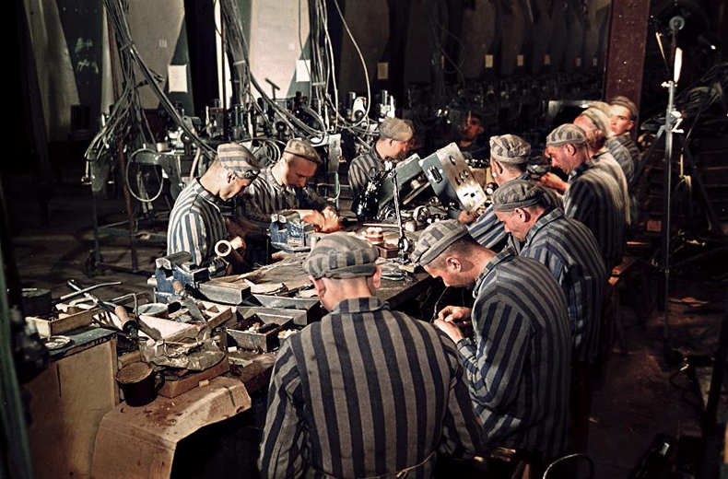

Walter Frentz (1907-2004) Déportés, montage des fusées V2, Dora, Allemagne, 1944

Walter Frentz, photographe ami d’Hitler, effectue entre mai et juillet 1944 un reportage dans le camp de Dora. Il montre la construction de fusées V2, des armes produites en secret dans le camp et qui devaient permettre aux Nazis de gagner la guerre.

- Qu’est-ce qui fait de cette photo une photo de propagande ?

……………………………………………………………………………………………………………

……………………………………………………………………………………………………………

……………………………………………………………………………………………………………

……………………………………………………………………………………………………………

……………………………………………………………………………………………………………

Un tel décalage entre la photographie et la réalité n’est pas rare pendant la seconde guerre mondiale. La propagande était destinée autant à rassurer le régime nazi qu’à tromper l’ennemi et à cacher l’horreur des camps.

Beaucoup de documents photographiques furent falsifiés à des fins de propagande par la plupart des régimes autoritaires.
Disparition pure et simple de personnages tombés en disgrâce ou de détails gênants, retouches destinées à embellir les portraits officiels, la photographie a servi parfois à réécrire l’histoire.

- L’instantané de la mort

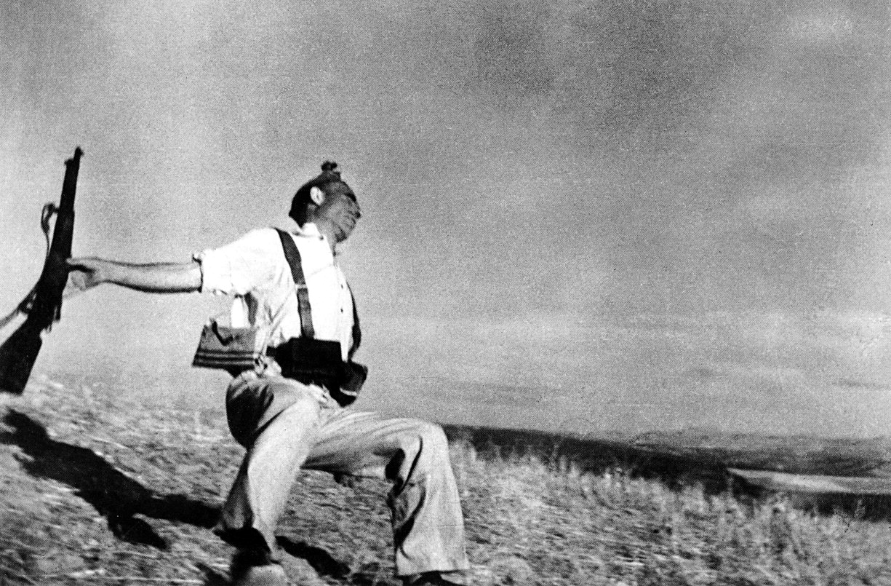

Robert Capa (1913-1954), Mort d’un soldat républicain, 1936

Robert Capa se rend en Espagne quelques semaines après le début de la guerre civile espagnole. Il y réalise sa plus célèbre photographie : un jeune soldat républicain fauché par une balle ennemie. Pour la première fois, une image montre l’instant précis de la mort.

- L’image suscite immédiatement des polémiques :

……………………………………………………………………………………………………………

……………………………………………………………………………………………………………

……………………………………………………………………………………………………………

……………………………………………………………………………………………………………

Dans les années 1990, Richard Whelan, biographe de Capa, réussit à situer précisément le lieu de la prise de vue et à identifier le soldat. Toutefois, les preuves formelles manquent, les négatifs ayant disparu.

- La photographie comme preuve

La photographie est enregistrée à priori comme enregistrement neutre du réel. Elle a donc été utilisée depuis son invention comme témoignage, voire même comme pièce à conviction, permettant de prouver, de dénoncer et convaincre.
Mais quelles sont ses limites ?

- Buzz Aldrin on the moon

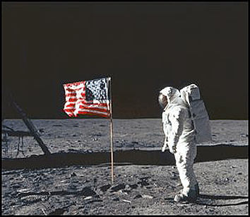

Le 20 juillet 1969, Apollo 11 se posait sur la Lune devant des millions de téléspectateurs. Quarante ans plus tard, certains contestent encore la réalité de cet événement.

……………………………………………………………………………………………………………

……………………………………………………………………………………………………………

……………………………………………………………………………………………………………

……………………………………………………………………………………………………………

……………………………………………………………………………………………………………

……………………………………………………………………………………………………………

Il semble toutefois plus facile d’aller sur la Lune que de monter une telle opération, car des dizaines de milliers de personnes ont travaillé sur le projet et même les Russes, à l’époque, n’ont pas contesté l’événement.

- Chaque photographie appartient-elle au domaine public ?

Lors de l’invention de la photographie, il était problématique d’un point de vue juridique, de considérer la photographie comme une création originale. Plusieurs pistes ont été explorées pour mettre en valeur son caractère créatif. Tout d’abord, il a été question de mettre en valeur le fait que la photographie est la représentation, la copie d’un objet et non le référent lui-même. Il y a donc toujours un choix de cadrage, de composition propre à chaque photographe : il y a donc une part subjective dans le processus de création photographique.
Le photographe acquiert, petit à petit, le droit d’auteur et peut contrôler la diffusion de ses images.
Un autre point est celui du droit à l’image. Dans ce cadre, la limite entre le domaine public et le domaine privé est parfois difficile à tracer. Dans le photo journalisme, le travail du photographe est mis en péril par le droit à l’image.

- Le cas d’Abbas

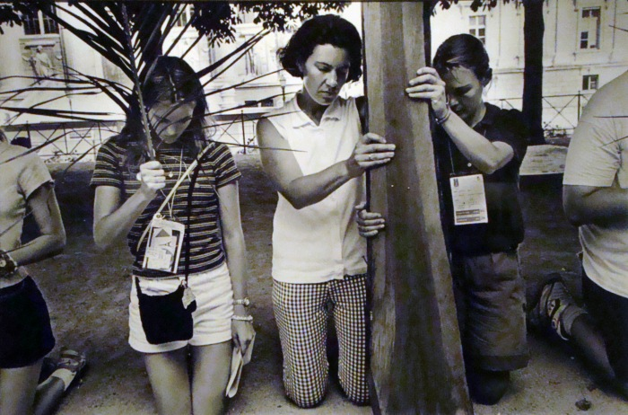

Journées mondiales de la jeunesse,1997

Abbas est un photographe né en 1944. En 1997, il photographie trois femmes en train de prier dans la rue lors des Journées mondiales de la jeunesse organisées par l’Eglise catholique à Paris.
En 2000, l’Express publie un article intitulé Dieu est-il misogyne ? consacré aux offenses faites aux femmes au nom de Dieu et l’illustre avec cette photographie.

Deux des femmes portent plainte. Pourquoi ?

……………………………………………………………………………………………………………

...................................................................................................................................................

Le photographe et l’agence Magnum portent plainte contre les deux femmes. Pourquoi ?

……………………………………………………………………………………………………………

...................................................................................................................................................

……………………………………………………………………………………………………………

En 2002, la justice tranche en faveur de la liberté d’expression, tout en sanctionnant l’Express pour avoir dénaturé la photographie en l’utilisant hors contexte. Le jugement confirme le droit de publier une photographie prise sans le consentement des personnes lors d’un événement public.
Cependant, vu la multiplication des plaintes, les journalistes hésitent à réaliser des photographies susceptibles de les entrainer dans une action en justice.

- Peut-on tout montrer au public ?

Quelles sont les limites pour un artiste ? Jusqu’où peut-on montrer l’horreur de la guerre et la souffrance d’une personne ? La photographie d’un enfant mourant prêt à se faire dévorer par un vautour, diffusée dans la presse internationale pour dénoncer la pauvreté et les effets de la guerre, n’enfreint-elle pas la dignité humaine ? Quelles limites aussi pour l’artiste qui crée une œuvre qui conteste les valeurs d’une société ?

- La photo d’Omayra Sanchez

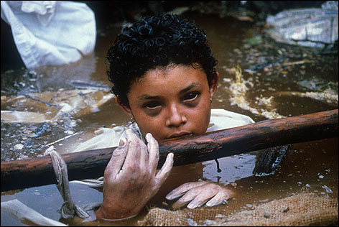

Omayra Sanchez, Aremero, Colombie, 1985

Cette photographie a été prise par Franck Fournier en 1985 à Armero en Colombie, peu après l’entrée en activité du volcan Nevado del Ruiz. La coulée de boue déclenchée par l’éruption provoque la mort de 24 000 personnes.

La jeune Oymara Sanchez se retrouve prisonnière des décombres. Les secouristes tenteront de la dégager durant deux jours et trois nuits, mais le matériel de sauvetage n’arrivera pas à temps. Epuisée, Omayra finit par succomber à un malaise cardiaque. Sa dignité et son courage ont ému le monde entier.
Fournier se rend vite compte qu’il ne peut rien faire ; des centaines de victimes ont besoin de soins médicaux d’urgence pour être sauvées.
Face au sentiment d’impuissance qui l’assaille, il réalise que la chose la plus utile est de témoigner de la souffrance de la jeune fille.
Même après avaoir reçu le prix World Press Photo, l’année suivante, pour cette photo, il doute. Peut-on montrer la souffrance sans porter atteinte au respect ?
Mais se souviendrait-on de la tragédie d’Armero si cette photographie n’avait pas été prise ?

Travail de groupe : analyse d’une photo de presse

Vous avez fait votre choix parmi la série de photos présentées.

Présentez votre photo par écrit et oralement en répondant aux questions suivantes :

- Quand cette photo a-t-elle été réalisée ou quand a-t-elle été publiée ?
- Quel est le sujet de la photo et quels thèmes y retrouve-t-on ?
- Quel est le contexte de publication de la photo ?
- Quel est l’effet produit (plaisir, rêve, choc, malaise, peur, colère…) ? Pourquoi ?
- Quel est le message qu’a voulu faire passer le photographe ? Est-il explicite ou implicite ? Pourquoi ?
- Quelles sont les valeurs et références culturelles transmises à travers l’image ?
- Cette photo vous semble-t-elle artistique ? Vous semble-t-elle créative ? La trouvez-vous belle ? Justifiez.
- La photo recoupe-t-elle une des problématiques présentées ci-dessous ? Si oui laquelle et pourquoi ?

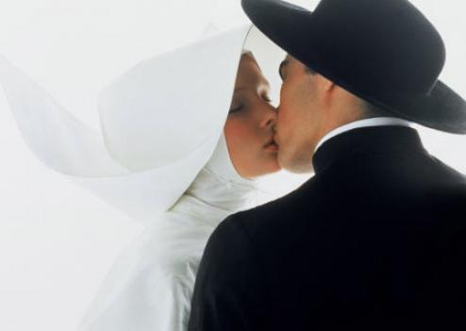

Olivero Toscani, Kissing,-nun, 1992

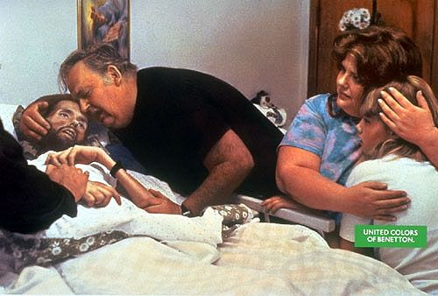

Olivero Toscani, un malade mourant du sida, 1993

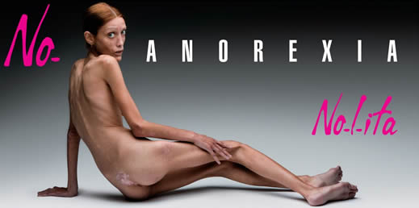

Olivero Toscani, campagne No-l-ita, 2007

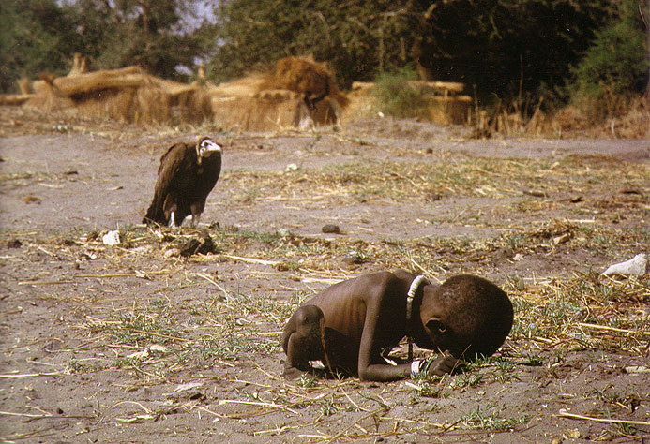

Le vautour et l’enfant, Kevin Carter, 1993

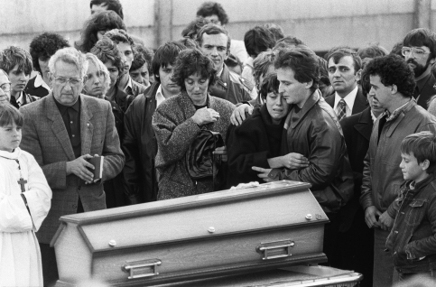

L’enterrement du petit Grégory, 1984

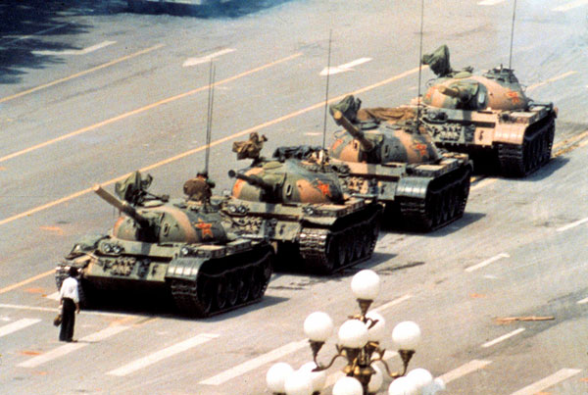

La place Tian- A’nmen, Pékin, 1989

